Бөлімі | Энергия
Педагогтің аты-жөні
Күні
Сыныбы | 7-сынып
Қатысушылар саны | Қатыспағандар саны
Сабақтың тақырыбы | Энергияның сақталуы және айналуы. (Пр. №7)
Оқу бағдарламасына сәйкес оқу мақсаттары | 7.2.3.5 – энергияның түрленуіне мысалдар келтіру; 7.2.3.6 – механикалық энергияның сақталу заңын есептер шығаруда қолдану
Сабақтың мақсаты | 1) Энергия түрлерінің бір-біріне айналуын күнделікті өмір мысалдары арқылы түсіндіреді; 2) механикалық энергияның сақталу заңын есептер шығаруда қолданады; 3) физикалық заңдылықтарды өмірмен байланыстырып, зерттеу және талдау дағдыларын дамытады
Құндылықтарды дарыту | Еңбекқорлық және кәсіби біліктілік, жауапкершілік, ұқыптылық, қауіпсіздік мәдениеті, ұлттық мұраны құрметтеу, табиғи ресурстарды үнемдеу
Апта дәйексөзі | «Еңбек – қуаныштың кілті.»

Сабақ кезеңі (уақыты) | Мұғалімнің іс-әрекеті | Оқушының іс-әрекеті | Бағалау | Ресурстар
Ұйымдастыру кезеңі (3 мин) | Оқушылармен амандасады. Психологиялық жағымды ахуал қалыптастырады. Апта дәйексөзін тақтаға шығарып, оның сабақ тақырыбымен байланысын сұрайды: «Еңбек – қуаныштың кілті.» Сабақтың тақырыбы мен мақсатын хабарлайды. Қауіпсіздік ережесін еске салады: тәжірибе, қозғалыс, құралмен жұмыс кезінде ұқыпты болу. | Амандасады, назарын сабаққа аударады. Дәйексөздің мағынасын физикамен және еңбекпен байланыстырып қысқаша пікір білдіреді. | Ауызша мадақтау | Слайд, тақта
Білімді жаңарту (5 мин) | Өткен тақырыпты еске түсіру үшін қысқаша тест ұйымдастырады. Сұрақтарды оқиды немесе экраннан көрсетеді. Қысқаша тест: 1. Энергия дегеніміз не? 2. Кинетикалық энергия қандай шамаға тәуелді? 3. Потенциалдық энергия қай кезде артады? 4. Механикалық энергияның түрлерін ата. 5. Жоғары көтерілген денеде энергияның қай түрі көп болады? Мұғалім дұрыс жауаптарды талдатып, жаңа тақырыпқа көпір жасайды: «Энергия жоғалып кете ме, әлде бір түрден екінші түрге өте ме?» | Жеке ойланып, қысқаша жауап береді. Дұрыс жауаптарын тексереді, қателерін түзетеді. Жаңа тақырып бойынша болжам айтады. | ҚБ: дұрыс жауапқа ауызша мадақтау. Бағаланбайды. | Қысқа тест парағы, слайд
Жаңа білімді меңгеру (12 мин) | Тақырыпты конспект түрінде толық түсіндіреді. Негізгі теориялық мазмұн: 1) Энергия – дененің жұмыс істеу қабілетін сипаттайтын физикалық шама. 2) Энергияның негізгі түрлері: механикалық, жылулық, электрлік, жарық, химиялық, дыбыстық. 3) Кинетикалық энергия – қозғалыстағы дененің энергиясы. Дене жылдам болған сайын кинетикалық энергиясы көп болады. 4) Потенциалдық энергия – денелердің өзара орналасуына немесе деформациясына байланысты энергия. Мысалы: биіктікке көтерілген жүк, сығылған серіппе. 5) Энергияның айналуы: бір түрдегі энергия екінші түрге ауысады. Мысалы, электр шәйнекте электр энергиясы → жылу энергиясына; велосипед тепкенде химиялық энергия → механикалық энергияға; гидроэлектр станциясында су энергиясы → механикалық → электр энергиясына айналады. 6) Энергияның сақталу заңы: тұйық жүйеде энергия жоғалмайды, жоқтан пайда болмайды, тек бір түрден екінші түрге айналады. 7) Механикалық энергия – кинетикалық және потенциалдық энергиялардың қосындысы. 8) Егер үйкеліс ескерілмесе, механикалық энергия сақталады. Яғни дене төмен түскенде потенциалдық энергия азайып, кинетикалық энергия артады. 9) Өмірмен байланыс: әткеншек, садақ ату, су диірмені, домбыра ішегінің тербелісі, сарқырама, көтергіш кран, тігін машинасы, құдық шығыршығы. 10) Жұмысшы мамандықтармен байланыс: электрик, механик, құрылысшы, инженер, кран жүргізуші, диірмен шебері, энергетик – барлығы энергия түрленуін іс жүзінде қолданады. Мұғалім тақтада қарапайым сызба жасайды: биіктікте – Ep көп, төмен түскенде – Ek көп. Кейін формулалық байланысты ауызша бекітеді: механикалық энергияның сақталуы кезінде бір энергия азайса, екіншісі сонша артады.  https://www.youtube.com/watch?v=DRrEKGRryRI | Тыңдайды, маңызды анықтамаларды жазады, мысалдар келтіреді. Сызба бойынша энергияның өзгерісін түсіндіреді. Күнделікті өмірден өз мысалдарын ұсынады. | Ауызша кері байланыс, «Дұрыс ой», «Нақты мысал», «Өмірмен байланыстырдың» деген қолдау сөздер | Оқулық, слайд, тақта, суреттер
Практикалық тапсырма 1. Функц-дық сауаттылыққа арналған жұптық тапсырма (8 мин) | 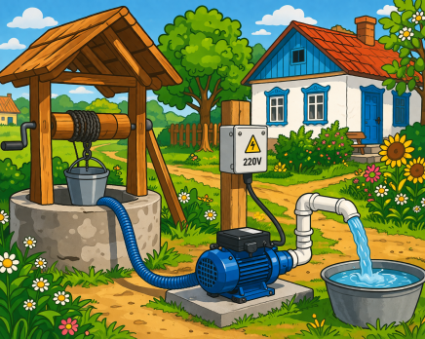  Жұптарға жағдаяттық тапсырма береді. Тапсырма: «Ауылдағы шағын үйде су құдықтан электр сорғымен шығарылады. Сорғы жұмыс істегенде қандай энергия түрленулері болады? Осы үдерісті ретімен жазыңдар және энергияны үнемдеудің 2 жолын ұсыныңдар». Нұсқау береді: 1) энергия түрлерін анықтау; 2) тұрмыстық маңызын түсіндіру; 3) тиімді пайдалану жолын ұсыну. | Жұппен талқылайды. Мысалы: электр энергиясы → механикалық энергия → су қозғалысының энергиясы. Құдық суын көтерудің тұрмыстық маңызын түсіндіреді. Энергия үнемдеу жолдарын ұсынады: сорғыны уақытында өшіру, ақауды жөндеу, құбырдағы судың босқа ағуын болдырмау. | 2 балл Бағалау критерийі: энергияның түрленуін және өмірдегі маңызын түсіндіреді. | Жағдаяттық карточка
Практикалық тапсырма 2. Сабақ мақсатына жетуге арналған есеп (есеп шығару дағдысы) (7 мин) | Жеке орындауға есеп ұсынады. Есеп: «Массасы 2 кг доп 5 м биіктіктен төмен түседі. Үйкелісті ескермеңдер. Жерге түсер алдындағы кинетикалық энергиясы неге тең? (g = 10 Н/кг)» Мұғалім оқушыға бағыт береді: жоғарыда доптың потенциалдық энергиясы бар, төмен түскенде ол кинетикалық энергияға айналады. Шешу алгоритмін еске салады: 1) берілгенін жазу; 2) бастапқы энергияны анықтау; 3) сақталу заңын қолдану; 4) қорытынды жазу. | Жеке орындайды. Шешуі: Ep = mgh = 2×10×5 = 100 Дж. Үйкеліс жоқ болса, жерге түсер алдындағы Ek = 100 Дж. Қорытынды жасайды: потенциалдық энергия кинетикалық энергияға айналды. | 3 балл Бағалау критерийі: механикалық энергияның сақталу заңын есепте қолданады. | Есеп парағы, тақта
Практикалық тапсырма 3. Құндылыққа сай ұлттық мазмұндағы тапсырма (5 мин) | Қазақтың тұрмысымен байланысты тапсырма береді. Тапсырма: «Қазақ халқы ерте заманда су диірменін, шығыршықты, арқанды құдықты, бесікті, садақты, алтыбақанды тұрмыста пайдаланған. Осы құралдардың біреуін таңдап, онда энергияның қалай сақталып, қалай айналатынын түсіндіріңдер. Оның халық тұрмысындағы пайдасын айтыңдар». Мұғалім оқушыны ұлттық мұра мен еңбек мәдениеті арасындағы байланысты ашуға бағыттайды. | Таңдаған нысаны бойынша жауап береді. Мысалы, алтыбақан: жоғары нүктеде потенциалдық энергия көп, төмен түскенде кинетикалық энергия артады; энергия бір түрден екінші түрге ауысып отырады. | 2 балл Бағалау критерийі: ұлттық тұрмыс құралындағы энергия айналуын түсіндіреді және құндылықпен байланыстырады. | Суреттер, карточка  
Практикалық тапсырма 4. Зерттеу дағдысын қалыптастыруға арналған өмірмен байланысқан тапсырма (3 мин) | 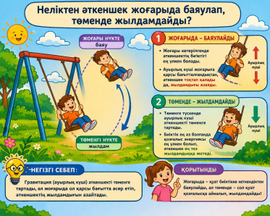  Қысқа зерттеу тапсырмасын береді. Тапсырма: «Әткеншек тепкен бала неге ең жоғары нүктеде баяулап, төменгі нүктеде жылдамдайды?» Оқушылардан бақылау, себеп-салдар, ғылыми түсіндіруді сұрайды. | Қысқа жауап береді: жоғары нүктеде потенциалдық энергия көп, кинетикалық энергия аз; төмен түскен сайын потенциалдық энергия кин энергияға айналып, жылдамдық артады. | 1 балл Бағалау критерийі: құбылысты ғылыми тілде түсіндіреді. | Сурет, слайд
Рефлексия. Кері байланыс (2 мин) | «Екі жұлдыз, бір тілек» немесе «Бір сөйлеммен қорытынды» әдісін қолданады. Сұрақтар: 1) Бүгін мен не білдім? 2) Қай тапсырма маған пайдалы болды? 3) Энергияның сақталу заңын өмірде қайдан көремін? | Қысқаша пікір жазады немесе ауызша айтады. Өз оқуына талдау жасайды. | Қалыптастырушы кері байланыс | Стикерлер
Үй тапсырмасы (бағаланбайды) (қорытындылау, 0 мин ішінде түсіндіріледі) | Үй тапсырмасын береді: 1) Оқулықтан тақырыпты қайталау. 2) «Күнделікті өмірдегі энергияның сақталуы және айналуы» тақырыбында 3 мысал жазу. 3) Зерттеушілік тапсырма (ЖИ қолдану): ChatGPT немесе Gemini көмегімен «Үйдегі бір құралда энергияның қандай түрленулері жүреді?» деген сұраққа ақпарат жинап, оны өз сөзіңмен 5–6 сөйлеммен қорытындылау. Міндетті талап: ЖИ берген жауапты сол күйінде көшірмей, тексеріп, өз ойыңмен жазу. | Үй тапсырмасын күнделікке жазады. ЖИ-ді зерттеу құралы ретінде жауапкершілікпен қолдану туралы нұсқаулықты түсінеді. | Бағаланбайды | Оқулық, дәптер

🌟 ФИЗИКА | 7-СЫНЫП

⚡ Энергияның сақталуы және айналуы
📌 Аты-жөні: ________________________________________📌 Күні: __________________________

🧠 1-тапсырма. Өмірмен байланыс (Функционалдық сауаттылық) 💡
🏡 Жағдаят: Ауылдағы үйде су электр сорғы арқылы құдықтан шығарылады.
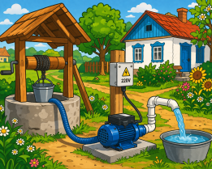
❓ Сұрақтар:
- Қандай энергия түрлері қатысады?
- Энергия қалай түрленеді?
- Бұл құрылғының пайдасы қандай?
- Энергияны үнемдеудің 2 жолын ұсын.
✍️ Жауап:

📊 Бағалау критерийі (2 балл): Энергия түрлерін дұрыс анықтайды-1балл, Энергия үнемдеу жолдарын ұсынады-1балл

2-тапсырма. Есеп шығару ⚙️
📌 Берілгені:  m = 2 кг  h = 5 м  g = 10 Н/кг  ❓ Сұрақ:  Дененің жерге түсер алдындағы кинетикалық энергиясын табыңдар. | ✍️ Шешуі:  Ep = __________________________________________  Ek = __________________________________________  ✅ Жауабы: __________________________

📊 Бағалау критерийі (3 балл): Формуланы дұрыс қолданады-1балл, Дұрыс есептейді-1балл, Қорытынды жасайды-1балл

🏡 3-тапсырма. Ұлттық құндылық 🇰🇿
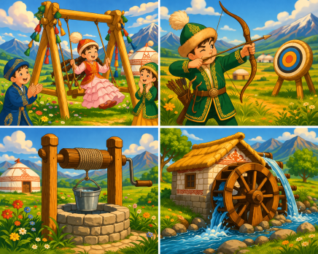

🎯 Төмендегі құралдардың бірін таңда:
🔸 Алтыбақан 🔸 Садақ 🔸 Құдық шығыршығы 🔸 Су диірмені

❓ Тапсырма:
- Энергияның қалай өзгеретінін түсіндір
- Оның қазақ тұрмысындағы маңызын жаз

✍️ Жауап:

📊 Бағалау критерийі (2 балл): Энергия түрленуін дұрыс түсіндіреді-1балл, Ұлттық тұрмыспен байланыстырады-1балл

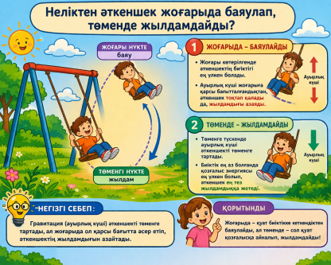
🎢 4-тапсырма. Зерттеу сұрағы (Өмірмен байланыс) 🔍
❓ Сұрақ: Неліктен әткеншек жоғарыда баяулап, төменде жылдамдайды?
✍️ Жауап:

📊 Бағалау критерийі (1 балл): Энергия өзгерісін дұрыс түсіндіреді-1балл

⚡ 5-тапсырма. Қорытынды (Сабақ мақсатына жету)
❓ Тапсырма: Төмендегі сөйлемді толықтыр:
👉 Энергия жоғалмайды, себебі __________________________________
👉 Энергия бір түрден екінші түрге _____________________________
✍️ Жауап:

📊 Бағалау критерийі (2 балл): Энергияның сақталу заңын түсінеді-1балл, Дұрыс тұжырым жасайды-1балл

💬 Рефлексия
😊 Бүгін мен білдім: _________________________________________________________________________
💡 Маған қиын болды: _______________________________________________________________________
🚀 Мен үйренгім келеді: _____________________________________________________________________

